

Санкт-Петербургский национальный исследовательский университет информационных технологий, механики и оптики

Кафедра программных систем

**Лабораторная работа #8**

**Использование интерфейсов при реализации**

Выполнил: Гололобов

Владимир Владимирович

Группа № K3120

Проверила: Казанова П.П.

Санкт-Петербург

2020

**Цель работы:**

Использовать интерфейсы при реализации иерархии классов

**Ход работы:**

1. Был создан проект MyClass. В нем был создан интерфейс IPr. В нем были объявлены методы установки базовой стоимости и расчета общей стоимости

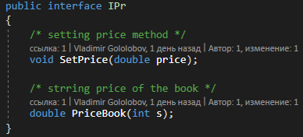

Рисунок 1 – Реализация интерфейса

1. Интерфейс IPr был унаследован классом Book. Также был создан интерфейс IPubs с методами Subs и полем IfSubs для проверки подписки

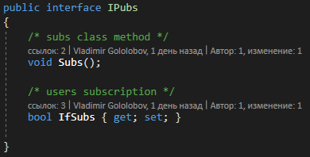

Рисунок 2 – Реализация интерфейса

1. Интерфейса IPubs был унаследован классом Magazine и в нем был реализован унаследованный функционал

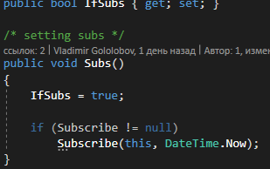

Рисунок 3 – Реализация интерфейса

1. Было произведено тестирование методов

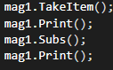

Рисунок 4 – Тестирование методов

1. Стандартный интерфейс ICamparable был унаследован классом Item. В нем был переопределен метод CompareTo, который позволяет сравнивать элементы

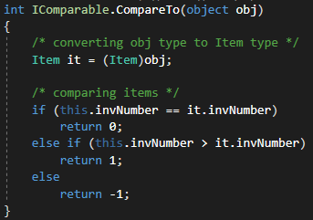

Рисунок 5 – Реализация метода

1. В методе main был создан список ссылок на абстрактный класс Item, в него были добавлены несколько книг и журналов. Они были отсортированы с помощью метода Sort и выведены на экран

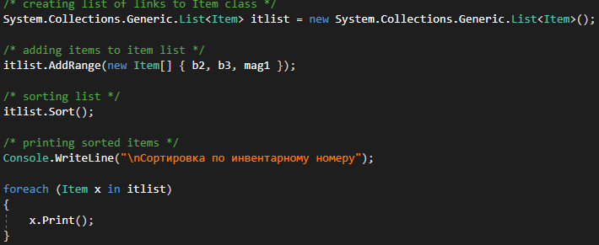

Рисунок 6 – Тестирование методов

1. Был создан класс Audit, который записывает в текстовый файл информацию обо всех журналах, на которые оформлена подписка. В классе реализованы методы запуска аудита, остановки и записи информации о аудите в файл

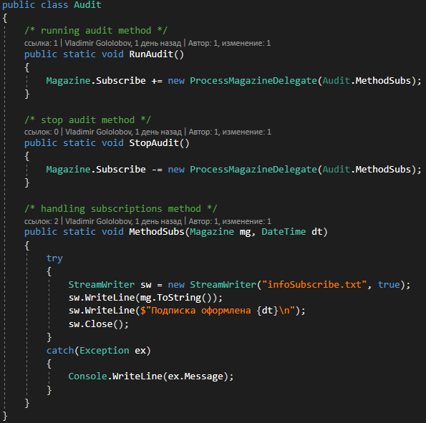

Рисунок 7 – Реализация класса

1. В классе Magazine был создан делегат и событие, описывающее его

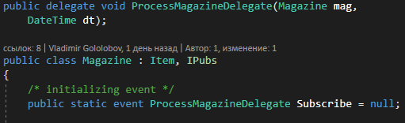

Рисунок 9 – Декларация делегата

1. В методе вызова подписки происходит генерация события Subscribe

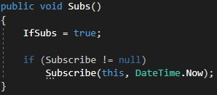

Рисунок 10 – Реализация метода

1. В методе Main была протестирована работа с подписками

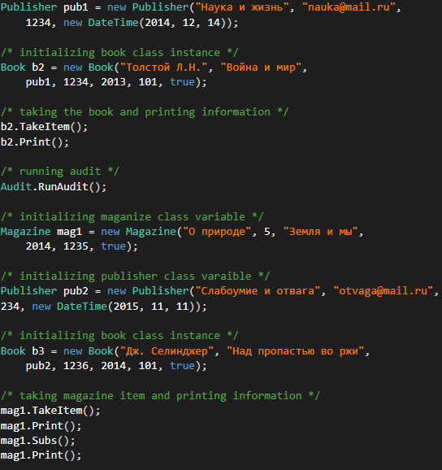

Рисунок 11 – Тестирование методов

**Вывод:**

В результате выполнения лабораторной были использованы интерфейсы для описания более общих вещей, после чего они были унаследованы и их методы были переопределены. Также была произведена работа с делегатами и событиями

**Ответы на контрольные вопросы:**

Напишите здесь контрольные вопросы